PHÒNG CHỐNG RÉT CHO TRẺ MẦM NON
Một mùa đông đã đến! Với những trận rét kéo dài khiến cho các bậc phụ huynh lo lắng. Lo vì sợ cơ thể non nớt của trẻ không thích nghi được với thời tiết khắc nghiệt, trẻ sẽ bị nhiễm lạnh và gây ra rất nhiều bệnh nguy hiểm. Nếu chúng ta không chăm sóc bảo vệ sức khỏe tốt thì dẫn đến hậu quả cho bé như: ho, sốt, viêm họng, viêm phế quản, phổi…. làm ảnh hưởng đến công tác chăm sóc giáo dục trẻ của nhà trường.
Để giảm bớt nỗi băn khoăn của các bậc phụ huynh và công tác chăm sóc sức khỏe của trẻ khi đến trường được tốt hơn, trường Mầm non Định Công đã thực hiện việc đảm bảo đủ ấm và an toàn về sức khỏe cho trẻ, Nhà trường kính mong quý phụ huynh cùng toàn thể cán bộ, giáo viên, nhân viên trong nhà trường nghiêm túc thực hiện những nội dung sau:
1. Công tác phòng chống rét tại các lớp:
- Nhà trường chỉ đạo, triển khai các văn bản phòng chống rét tới cán bộ, giáo viên, nhân viên trong trường.
- Các lớp đảm bảo đủ chăn ấm cho trẻ.
- Tất cả các lớp có thảm trải nền và tuyệt đối không cho trẻ đi chân đất dưới nền gạch.
- Lấy nước ấm cho trẻ uống, tuyệt đối không cho trẻ uống nước lạnh. Sau ăn, trẻ sẽ được lau miệng bằng khăn ấm.
- Các lớp ra vào đóng cửa để tránh gió lùa.
2. Giáo dục trẻ cách chống rét khi ra đường và các giờ học hoạt động ngoài trời, kỹ năng sống để tự các trẻ có ý thức tốt về chăm sóc sức khỏe cho chính bản thân:
- Đeo khẩu trang, găng tay
- Đội mũ ấm, quàng khăn
- Chân đi tất và mặc áo khoác dày
3. Công tác ăn bán trú của trẻ.
- Thực phẩm cung cấp cho trẻ đảm bảo theo mùa, vệ sinh an toàn thực phẩm.
- Đồ ăn của trẻ luôn đảm bảo ấm nóng, cung cấp đầy đủ chất dinh dưỡng, vitamin và calo cho trẻ.
4. Phối hợp cùng các bậc phụ huynh để có biện pháp chăm sóc sức khỏe cho bé tốt
- Giáo viên phụ trách lớp thông báo tới phụ huynh tình hình thời tiết trước khi có rét giúp phụ huynh có sự chuẩn bị chu đáo hơn cho trẻ. Trang bị đủ ấm cho trẻ khi tới trường: khẩu trang, khăn, mũ, tất, áo khoác,…
- Cho trẻ ngủ sớm, xúc miệng nước muối đều trước khi đi ngủ.
- Cho trẻ uống đủ lượng nước ấm trong ngày để da đỡ hanh khô, bổ sung thêm vitamin C hoặc nước hoa quả vào khẩu phần ăn cho trẻ trong ngày để tăng sức đề kháng cho trẻ.
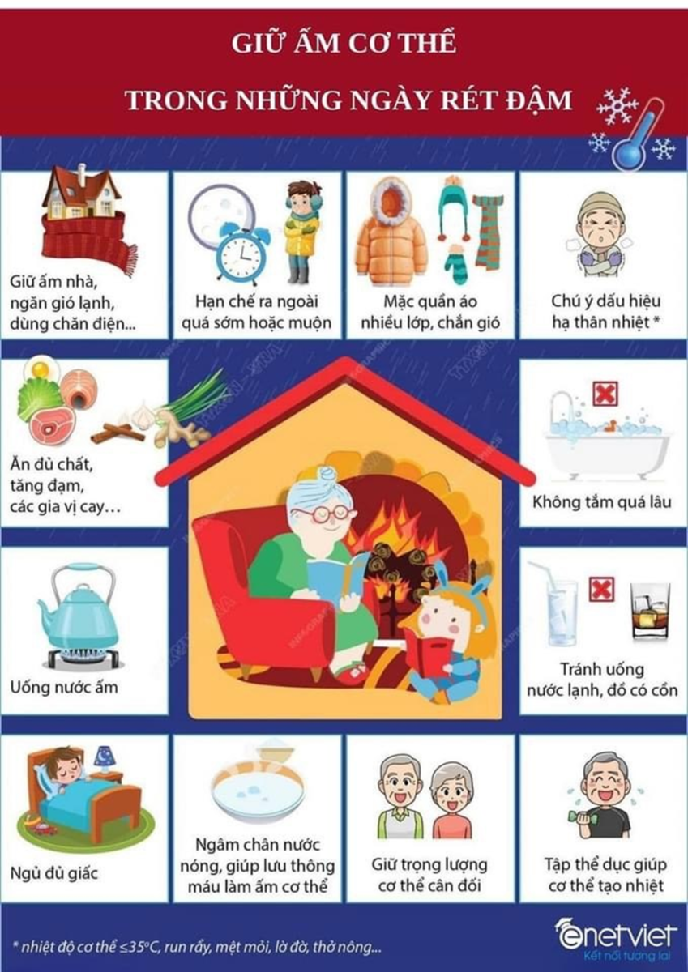
Tin liên quan

